TEXTO DE APOIO ÀS AULAS
Algoritmos de Definição e Manipulação de Estruturas de Dados Dinâmicas
Estruturas de dados dinâmicas. Listas e apontadores. Tipos de listas ligadas. Operações sobre listas ligadas simples: inserção, remoção, procura e listagem.

Listas Ligadas
Uma lista ligada é uma estrutura de dados dinâmica composta por um conjunto de nós ou nodos que se encontram ligados entre si por apontadores Os nodos da lista podem conter, cada um deles, um registo composto de um ou mais tipos de dados.
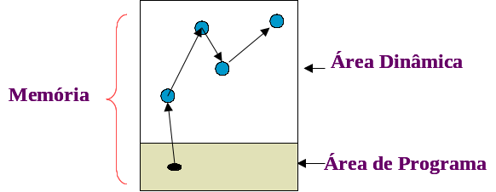
Os nodos da lista não são necessariamente adjacentes em memória RAM (Atribuída), cada um contém para além do conjunto de dados (registo) um ponteiro/apontador (endereço de memória) para o registo sucessor imediato.

Lista Ligada Linear
Uma lista ligada linear é uma estrutura de dados linear e dinâmica, composta por um conjunto de nodos ou nós que se encontram ligados entre si de forma sequencial.
Esta estrutura permite representar um conjunto de dados de forma a preservar a relação de ordem linear entre eles. Ou seja, uma lista é formada por um conjunto de n nós tal que
L = { x₁, x₂, x₃, ..., x_{n}}, onde x_{k} é precedido por x_{k-1} e seguido de x_{k+1}, para 1<k<n.
Se n=0 dizemos que a lista é vazia.
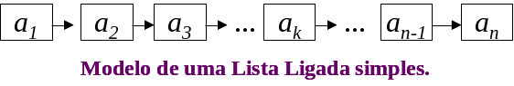
No caso de uma lista ligada simples, cada nó está ligado apenas ao seu sucessor.
Na manipulação de listas ligadas, trabalhamos com duas espécies diferentes de variáveis: variáveis apontador (variáveis cujos valores apontam para outras variáveis) e variáveis objecto (variáveis que são apontadas).
Em termos gerais, a definição do tipo apontador é:
TIPO
tipo de apontador = ^identificador de tipo
onde identificador de tipo se refere ao tipo da variável objecto correspondente.
A ideia subjacente à definição de apontador é a de que o valor de uma variável apontador representa um endereço que indica a localização de uma variável objecto, cujo tipo é especificado pelo identificador de tipo.
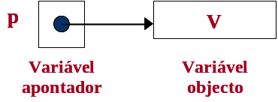
A variável apontador p aponta para a variável objecto correspondente. O valor da variável objecto é representado por V.
As operações usuais sobre listas incluem a inserção, remoção, pesquisa e listagem.
A inserção e remoção implicam a manipulação dos apontadores, como representado na figura.
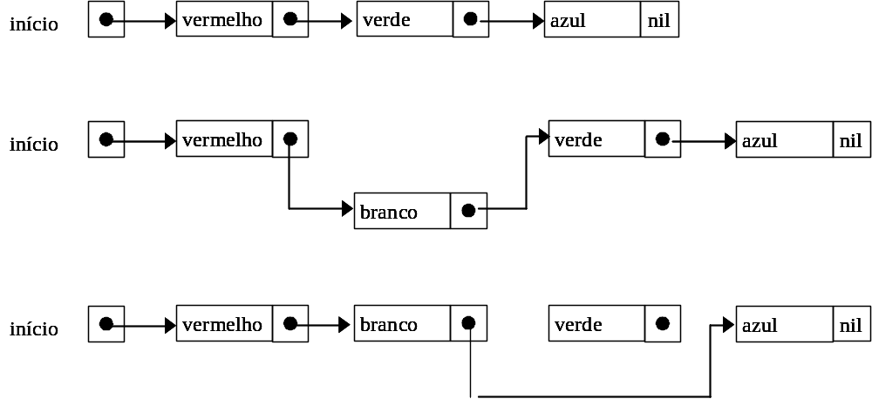

Lista Duplamente Ligada
As listas duplamente ligadas apresentam a particularidade de poderem ser percorridas nos dois sentidos, devido ao facto de cada nodo possuir dois apontadores: um para o sucessor, outro para o predecessor.
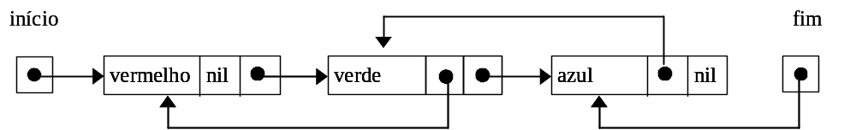

Lista Circular
As listas circulares são do tipo simples ou duplamente ligadas, em que o nodo final da lista aponta para o nodo inicial. Este tipo de estrutura adapta-se a situações do tipo FIFO (First In First Out).
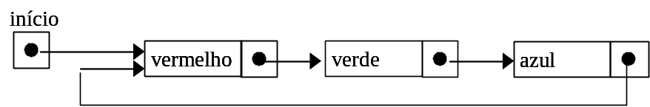

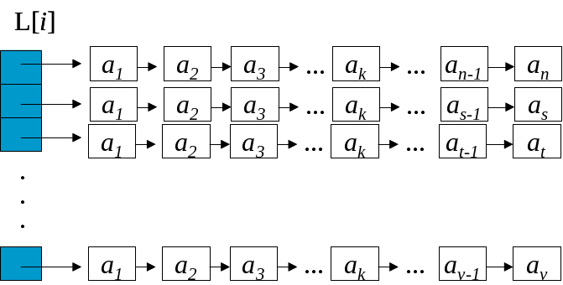
Array de Listas
Corresponde a um array cujos elementos são do tipo apontador, cada um dos quais pode indicar o início de uma lista ligada.

Operações com Variáveis do Tipo Apontador
Há duas espécies de operação que podem ser feitas sobre variáveis do tipo apontador e variáveis objecto: Associação ou Atribuição e Comparação.

Associação ou Atribuição
Tratando-se de variáveis do tipo apontador, corresponde a atribuir a uma variável do tipo apontador o conteúdo de outra do mesmo tipo, ou atribuir-lhe o valor nulo.
No caso de serem variáveis objecto, corresponde a atribuir ou associar a uma variável objecto o conteúdo de outra (desde que sejam do mesmo tipo).
Exemplos:
Sendo p1 e p2 variáveis do tipo apontador (a), p1^ e p2^ são variáveis objecto.
p2 ← p1 (b)
p2 ← p1^.seguinte
p2^.seguinte ← p1
p2^.seguinte ← p1^.seguinte
p2^ ← p1^ (c)
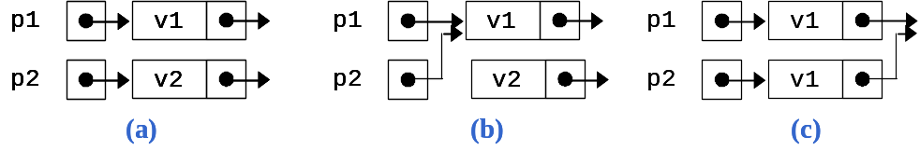

Comparação
Utilização dos operadores = e ≠ na comparação de variáveis apontador, permitindo determinar se duas variáveis apontador têm ou não o mesmo valor, ou se uma variável apontador tem o valor nil.
Exemplos:
Enquanto aluno ≠ nil Fazer
...
Se head = tail Então
...
Se apontador^.seguinte = tail Então
...

Criação e Eliminação de Variáveis Dinâmicas
As variáveis apontador são criadas e eliminadas através das operações new / novo e dispose / liberta.
new(nome do apontador) ou novo(nome do apontador)
dispose(nome do apontador) ou liberta(nome do apontador)

Operações sobre listas
Para além das operações ao nível do nó da lista, existem as operações sobre a lista: pesquisa, inserção, remoção e listagem dos seus elementos.

Inserção de Elementos numa Lista Simples
A inserção de elementos numa lista pode ser feita de diversas formas:
- Inserção no início da lista;
- Inserção no fim da lista;
- Inserção de forma ordenada;
- Ou segundo qualquer outra política.
A inserção é feita em três fases:
- Alocação do espaço para o nodo a criar, e seu preenchimento com a nova informação;
- Determinação da posição onde o nodo deve ser inserido (semelhante ao algoritmo de procura de um elemento numa lista); esta fase implica a utilização de um ou de dois apontadores, consoante a forma de inserção a implementar. Quando um apontador é suficiente, este deve ficar posicionado no nodo imediatamente anterior à posição do nodo a inserir; quando usamos dois apontadores, um fica a apontar para a posição anterior à do nodo a inserir e o outro para o nodo posterior. Quando a inserção é feita numa stack ou numa queue, este passo é simples, já que a inserção deve acontecer no topo da stack ou na cauda da queue.
- Ligação do nodo à lista, redireccionando devidamente os apontadores.
Podem ocorrer quatro situações distintas na inserção, que podem necessitar de tratamentos diferentes:
- Inserir numa lista vazia
- Inserir no topo
- Inserir no fim
- Inserir numa posição intermédia.

Inserção numa Stack
No algoritmo que se segue, iremos proceder à inserção de um nodo numa lista implementando uma Stack (LIFO – Last In First Out), isto é, inserindo o nodo no topo da lista. A variável novonodo representa o nodo a acrescentar à lista, e topo é a posição onde o novo nodo vai ser inserido.
TIPO
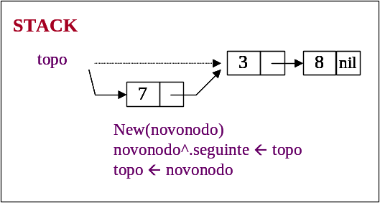
lista = ^nodo
nodo = registo
valor: inteiro
seguinte: lista
VAR
topo, novonodo: lista
numero: inteiro
...
Procedimento INSERE_NODO_STACK
New(novonodo)
Ler(novonodo^.valor)
novonodo^.seguinte ← topo
topo ← novonodo
O algoritmo que se segue permite criar uma lista ligada – Stack -, contendo uma sequência de números inteiros positivos e cujo fim é definido por uma sentinela (numero = 0).
Procedimento CRIA_STACK
Ler(numero)
topo ← nulo
Enquanto numero ≠ 0 Fazer
New(novonodo)
novonodo^.valor ← numero
novonodo^.seguinte ← topo
topo ← novonodo
Ler(numero)

Inserção numa Queue
Iremos proceder à inserção de um nodo numa queue (FIFO – First In First Out). o novo nodo será inserido na cauda da lista (tail).
TIPO
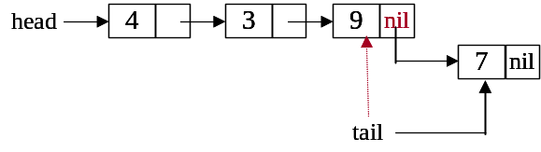
lista = ^nodo
nodo = registo
valor: inteiro
seguinte: lista
VAR
head, tail, novonodo: lista
numero: inteiro
vazio: booleano
...
head ← nil; tail ← nil
vazio ← verdadeiro
...
Procedimento INSERE_NODO_QUEUE
New(novonodo)
Ler(novonodo^.valor)
Se vazio Então
head ← novonodo; tail ← novonodo
novonodo^.seguinte ← nil
vazio ← falso
Senão
tail^.seguinte ← novonodo
novonodo^.seguinte ← nil
tail ← novonodo
Vejamos como criar uma lista ligada – Queue – a partir de uma sequência de números inteiros positivos terminada por uma sentinela (numero = 0).
Procedimento CRIA_QUEUE
head ← nil; tail ← nil
Ler(numero)
Enquanto numero ≠ 0 Fazer
New(novonodo)
novonodo^.valor ← numero
Se head = nil Então
head ← novonodo
Senão
tail^.seguinte ← novonodo
tail ← novonodo
novonodo^.seguinte ← nil
ler(numero)

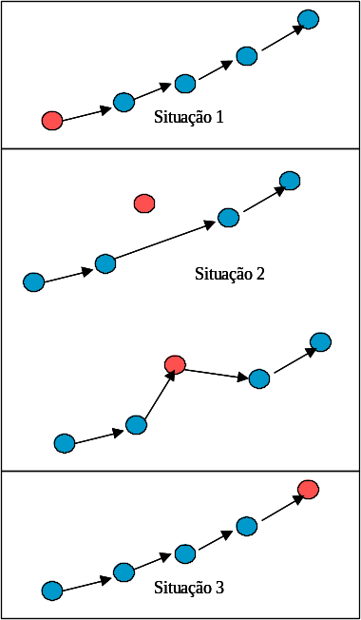
Inserção numa Lista Linear Ordenada
Consideremos agora que a lista onde pretendemos inserir um elemento se encontra ordenada, e ordenada deverá continuar após a inserção.
O algoritmo deverá distinguir entre inserção no início da lista, inserção numa posição no meio da lista e inserção no fim da lista.
TIPO
lista = ^nodo
nodo = registo
valor: inteiro
seguinte: lista
VAR
inicio, anterior, proximo, novonodo: lista
numero: inteiro
…

Procedimento INSERE_ORDENADA
New(novonodo)
Ler(numero)
novonodo^.valor ← numero
proximo ← inicio
Enquanto proximo ≠ nulo e numero > proximo^.valor Fazer
anterior ← proximo
proximo ← proximo^.seguinte
Se proximo = inicio Entao (situação 1)
novonodo^.seguinte ← inicio
inicio ← novonodo
Senão (situações 2 e 3)
anterior^.seguinte ← novonodo
novonodo^.seguinte ← proximo

Pesquisa de Elementos numa Lista Simples
Distinguiremos entre a procura de um elemento ou chave numa lista desordenada e numa lista ordenada.

Pesquisa de Elementos numa Lista Simples - Desordenada
A solução mais simples de pesquisa de um elemento (uma chave X) numa lista consiste em percorrer a lista até que a variável apontador usada para percorrer a lista aponte: (1) para o nodo que contém a chave X, o que corresponde a ter encontrado o elemento procurado, ou (2) para nulo, o que corresponde a não ter encontrado o elemento na lista.
No algoritmo a seguir apresentado, a variável inicio aponta para o primeiro nodo da lista e a variável apontador é utilizada para percorrer a lista. A chave procurada corresponde à variável X.
TIPO
lista = ^nodo
nodo = registo
valor: inteiro
seguinte: lista
VAR
apontador, inicio: lista
X: inteiro
...
Procedimento PROCURA
Ler(X)
apontador ← inicio
Enquanto apontador ≠ nulo e apontador^.valor ≠ X Fazer
apontador ← apontador^.seguinte
Se apontador ≠ nulo Então
...

Pesquisa de Elementos numa Lista Simples - Ordenada
Quando a lista se encontra ordenada, o algoritmo pode ser optimizado.
Procedimento PROCURA
Ler(X)
apontador ← inicio
Enquanto apontador ≠ nulo e apontador^.valor < X Fazer
apontador ← apontador^.seguinte
Se apontador ≠ nulo e apontador^.valor = X Então
...

Listagem de Elementos de uma Lista Simples
A operação de listagem de uma lista ligada consiste em percorrer a lista, elemento a elemento, até que seja atingido o fim da lista.
TIPO
lista = ^nodo
nodo = registo
valor: inteiro
seguinte: lista
VAR
apontador, inicio: lista
...
Procedimento LISTAR
apontador ← inicio
Enquanto apontador ≠ nulo Fazer
escrever(apontador^.valor)
apontador ← apontador^.seguinte

O mesmo algoritmo permite listar uma stack ou uma queue:
Procedimento LISTA_STACK
apontador ← topo
Enquanto apontador ≠ nulo Fazer
escrever(apontador^.valor)
apontador ← apontador^.seguinte
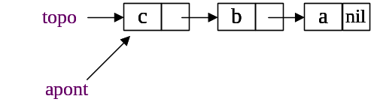

Procedimento LISTA_QUEUE
apontador ← head
Enquanto apontador ≠ nulo Fazer
escrever(apontador^.valor)
apontador ← apontador^.seguinte
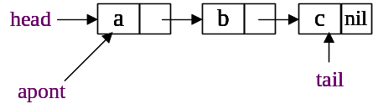

Remoção de Elementos de uma Lista Simples
Em geral, a remoção de um elemento de uma lista ligada é realizado em duas fases: primeiro detecta-se a posição do elemento a remover e depois procede-se à remoção com o redireccionamento dos apontadores e a libertação do nodo.
O caso da remoção de um elemento de uma stack ou de uma queue, consiste apenas no redireccionamento dos apontadores e libertação do nodo.
Na stack remove-se o nodo apontado por topo simplesmente redireccionando o apontador topo para o nodo seguinte e libertando o antigo nodo topo.
TIPO
lista = ^nodo
nodo = registo
valor: inteiro
seguinte: lista
VAR
topo, apontador: lista
…

Procedimento REMOVE_STACK
Se topo ≠ nulo Então
apontador ← topo
topo ← topo^.seguinte
dispose(apontador)
Senão
escrever(ERRO – Stack vazia)
De forma idêntica, na queue remove-se o nodo apontado por head.
VAR
head, tail, apontador: lista
...
Procedimento REMOVE_QUEUE
Se head ≠ nulo Então ------> ou Se não(vazio) Então
apontador ← head
head ← head^.seguinte
dispose(apontador)
vazio ← head = nulo
Senão
escrever(ERRO – Queue vazia)
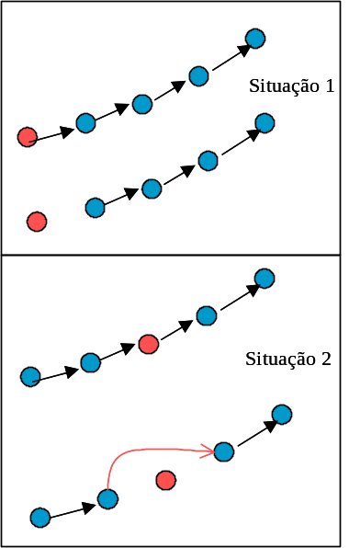
A remoção de um elemento envolve, como referimos, a detecção da posição do elemento a remover, seguida do redireccionamento dos apontadores e libertação do nodo.
Para localizar o elemento a remover, procede-se como para a inserção numa lista ordenada, utilizando um apontador para apontar para o nodo a remover e o outro para o imediatamente anterior (apontadores posicao e anterior, respectivamente). Procurado é a chave do elemento a remover.
A remoção pode ocorrer no início da lista, de uma posição intermédia ou do final da lista. Tal como para a inserção, a remoção do meio ou do final é tratada da mesma forma. Contudo, pode acontecer que o elemento a remover não exista na lista.
TIPO
lista = ^nodo
nodo = registo
valor: inteiro
seguinte: lista
VAR
inicio, anterior, posicao: lista
procurado: inteiro
...
Procedimento REMOVE
Ler(procurado)
Se inicio^.valor = procurado Então (situação 1)
posicao ← inicio
inicio ← posicao^.seguinte
dispose(posicao)
Senão
anterior ← inicio
posicao ← inicio^.seguinte
Enquanto posicao ≠ nulo e procurado ≠ posicao^.valor Fazer
anterior ← posicao
posicao ← posicao^.seguinte
Se posicao^.valor = procurado Entao
anterior^.seguinte ← posicao^.seguinte
dispose(posicao)

Remoção de Elementos de uma Lista Ligada Simples Ordenada
A remoção de um elemento envolve, como referimos anteriormente, a detecção da posição do elemento a remover, seguida do redireccionamento dos apontadores e libertação do nodo.
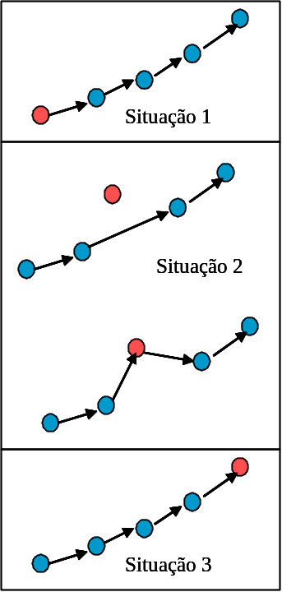
Para localizar o elemento a remover, procede-se como para a inserção numa lista ordenada, utilizando um apontador para apontar para o nodo a remover e o outro para o imediatamente anterior (apontadores posicao e anterior, respectivamente). Procurado é a chave do elemento a remover.
A remoção pode ocorrer no início da lista (situação 1), de uma posição intermédia (situação 2) ou do final da lista (situação 3). Contudo, pode acontecer que o elemento a remover não exista na lista.
São apresentadas duas soluções alternativas (muitas outras seriam possíveis!).
TIPO
lista = ^nodo
nodo = registo
valor: inteiro
seguinte: lista
VAR
inicio, anterior, posicao: lista
procurado: inteiro

Procedimento REMOVE solução 1
Se inicio ≠ nulo Então
Ler(procurado)
posicao ← inicio
Enquanto posicao ≠ nulo E posicao^.valor < procurado Fazer
anterior ← posicao
posicao ← posicao^.seguinte
Se posicao = inicio Então
Se inicio^.valor = procurado Então (situação 1)
inicio ← posicao^.seguinte
dispose(posicao)
Senão
Escrever(“Erro – elemento não existe”)
Senão
Se posicao ≠ nulo E posicao^.valor = procurado Então
anterior^.seguinte ← posicao^.seguinte
(situações 2 e 3)
dispose(posicao)
Senão
Escrever(“Erro – elemento não existe”)
Senão
Escrever(“Erro – Lista Vazia”)

Procedimento REMOVE solução 2
Ler(procurado)
Se inicio ≠ nulo Então
posicao ← inicio
Enquanto posicao ≠ nulo E posicao^.valor < procurado Fazer
anterior ← posicao
posicao ← posicao^.seguinte
Se inicio^.valor = procurado Então (situação 1)
inicio ← posicao^.seguinte
dispose(posicao)
Senão
Se posicao ≠ nulo E posicao^.valor = procurado Então
anterior^.seguinte ← posicao^.seguinte
(situações 2 e 3)
dispose(posicao)
Senão
Escrever(“Erro – elemento não existe”)
Senão
Escrever(“Erro – Lista Vazia”)

Exercício de Aplicação (conversão decimal → binário)
Escrever um algoritmo que aceite um número inteiro positivo e o converta para o sistema binário, utilizando uma stack para armazenar os vários dígitos binários encontrados.
TIPO
lista = ^nodo
nodo = registo
valor: inteiro
seguinte: lista
VAR
topo: lista
numero, quociente, resto: inteiro
Procedimento INICIALIZA_STACK (topo_stack: lista)
Topo_stack ← nulo
Procedimento PUSH (num: inteiro; Var: topo_stack: lista)
VAR novo: lista
New(novo)
novo^.valor ← num
novo^.seguinte ← topo_stack
topo_stack ← novo
Procedimento POP (Var: topo_stack: lista)
VAR apont: lista
escrever(topo_stack^.valor)
apont ← topo_stack
topo_stack ← topo_stack^.seguinte
dispose(apont)

inicializa_stack(topo)
ler(numero)
quociente ← numero
Enquanto quociente > 1 Fazer
resto ← quociente MOD 2
quociente ← quociente DIV 2
Push(resto, topo)
Push(quociente, topo)
Enquanto topo ≠ nulo Fazer
Pop(topo)

Slides das Aulas
